Jolsvai András
Régi szép idők?

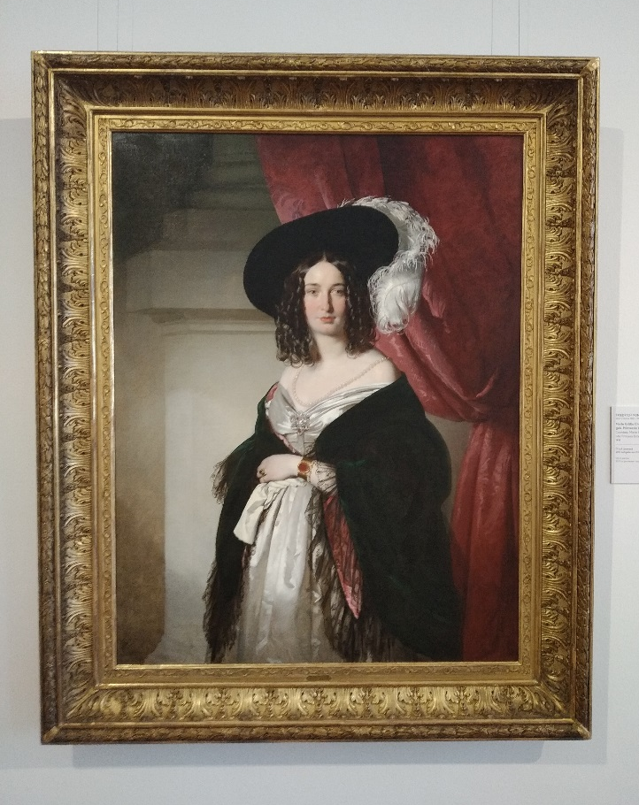
Gondoljanak erről bármit is, én bizony kedvelem a bieder-meiert. Tudom, sokan úgy vélik, a biedermeier rosszabb esetben si-ma giccs, jobb esetben a polgárság kegyes hazugsága, hogy a bieder-meier cukrozott zselé csokoládé-mázban, pukedli és műmosoly, hogy a biedermeier rózsaszín pa-raván, melyet a rossz lelkiismeret a valóság elé feszített. Én meg azt mondom, hogy a biedermeier há-rom évtizednyi életérzés Európa közepén, béke és gyarapodás, fali-órák hangja és birsalmák illata, a biedermeier felemelt fej és polgári öntudat, míder, krinolin és a jövő-be vetett szilárd hit.
A biedermeier a szaktudás és a szakmai alázat dicsérete.
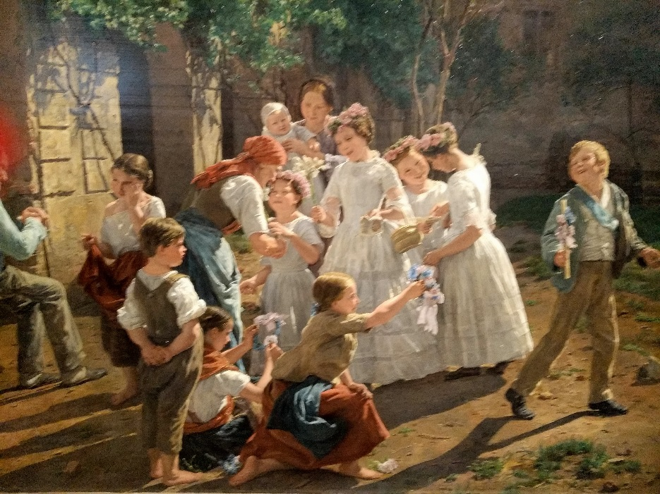
Meg még sok minden más. A festészetben például korszakvég és korszaknyitány. Az ábrázolásmód elérkezik a tökéletesség határára, a mesterség legjobbjai a megszólalásig aprólé-kosan képesek vissza-adni a valóságot (a va-lóságnak azt a szele-tét, melyet ábrázolás-ra érdemesnek tarta-nak), ehhez a mikro-realizmushoz nem-csak elképesztő tech-nikai tudás kell, ha-nem tökéletes anya-gok, vásznak, festékek is, és persze igény.
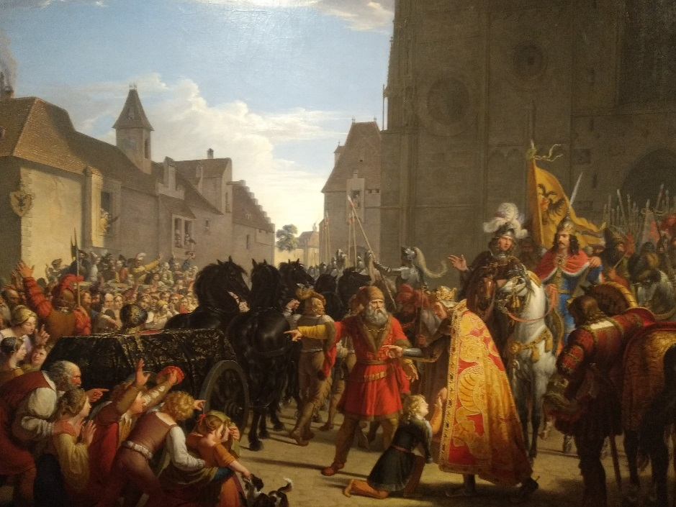
Utóbbihoz egyfelől fizetőképes kereslet (ez az első alkalom, hogy a festők kiszabadul-nak az állami és arisz-tokrata mecenatúra ka-lodájából, és nem szol-gák, hanem egyen-rangú üzletemberek le-hetnek – hiszen olyan jómódú polgárokat fes-tenek, amilyenek ma-guk is), másfelől meg az, hogy Monsieur Daguerre még egy kicsit ne találja fel a fényképezést. Mert attól kezdve bealkonyul a realizmusnak (jó időre), attól kezdve jönnek az impresszionisták, aztán az expresszionisták, aztán mind a többi isták: attól kezdve, aki arra kíváncsi, hogy néz ki a világ (és benne ő) valójában, fordulhat a fotográfusokhoz.
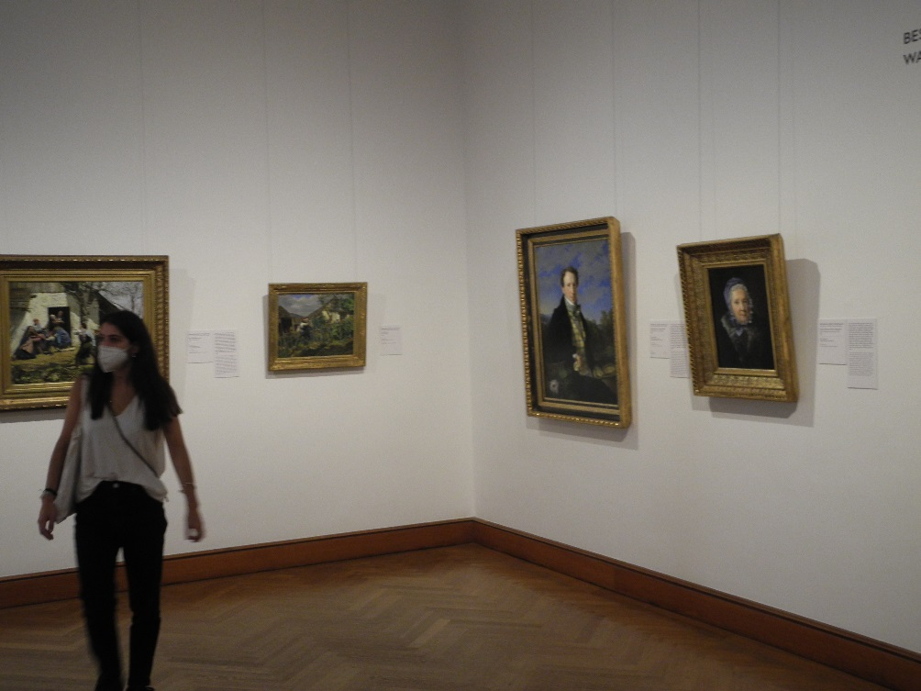
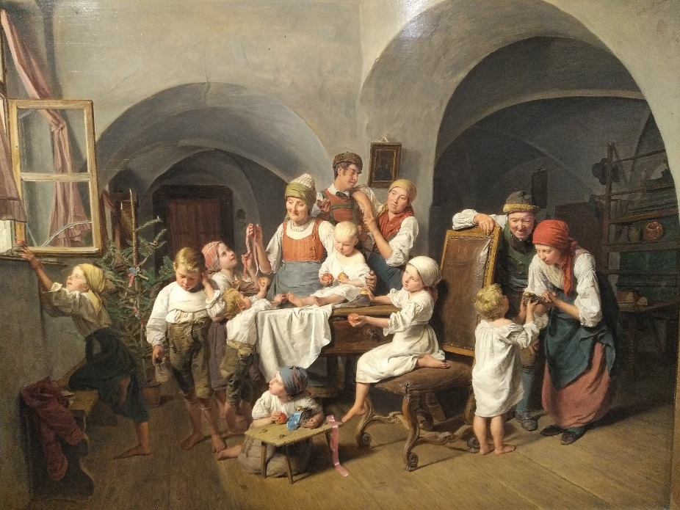
De ez a bő három évtized, Waterloo-tól a forradalmakig még a béke, a megbékélés világa, maga a megtestesült régi szép idők. Hogy a Felső Belvedere új kiállításának kurátorai kérdőjelet tettek a cím után, az inkább a mai koroknak szóló üzenet, vagy talán egyszerű védekezés. Hogy nem szégyellnek ezzel a biedermeierrel előállni, ők, akiknek hegyekben állnak a Klimtek, Schielék, Moserek, és a bécsi szecesszió többi jeles képviselője. (Hogy ezek, szegények, hogy el tudtak giccsülni akaratuk ellenére, ahhoz elég bemenniük bármelyik bécsi múzeum ajándék-boltjába.) Ez a kérdőjel az utókor (egy részének) íté-lete, és a rendezők nem tudtak (talán nem is akartak) eltekinteni ettől. A kortársak bizo-nyosan nem tették volna ki, nekik tényleg szép volt az az idő. És persze igaz, hogy annak az idilli polgárábrázolás-nak, melyet a bieder-meier produkált, kevés köze volt a valósághoz, a parasztábrázolásnak meg egyáltalán semmi, de ahhoz nem fér két-ség, hogy a kor polgára ilyennek akarta látni magát, ilyennek akarta látni a világot, és ilyen-nek akarta látni a parasztságot. Sőt, biztos vagyok benne, hogy ha egy korabeli Bécs-közeli földművelőnek lett volna pénze rá, ő is efféle képet rendel magáról, s nem olyan németalföldi fajtát, ahol cipóképű részeg parasztok dülöngélnek fel és alá. Mindezt csak azért említem, hogy mennyire nem szerencsés későbbi korok értékrendjét korábbiakra erőltetni. (Abból lesznek az igazi falsok, a sok műkeleti kényúrnak öltöztetett honfoglaló.)
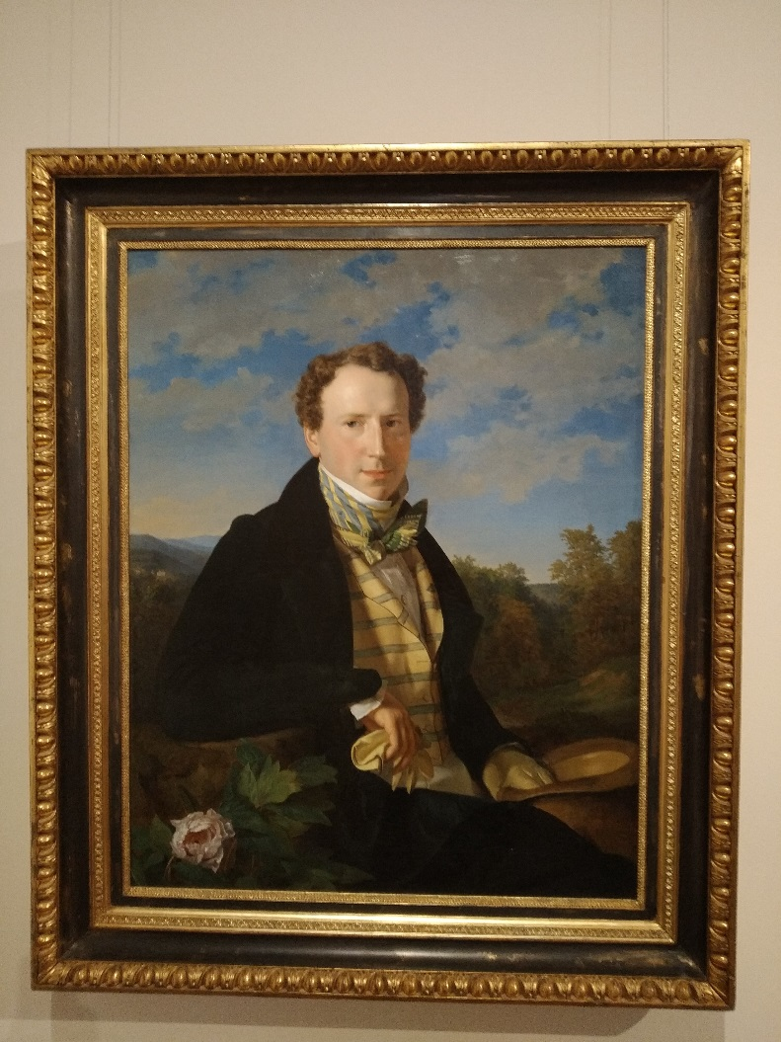
Na, de komolyodjunk. A Belvederében pompás biedermeier kiállí-tás látható, főleg saját anyag-ból (covid van, hiába), a húzó-név persze a kiváló Georg Waldmüller (neki átlag tíz-évente van átfogó tárlata, s méltán), de mellette von Amerling, Danhauser, Ender és Fendi is látható (nagy kedvencem, ő aztán tényleg megelőzte a korát zsáner-képeivel, melyeket akkor még senki nem mert karikatúrá-nak nevezni), és ezúttal a nők is szép számmal képviseltetik magukat (Rosalia Amon, Paulina Koudelka-Schmerling stb.), pedig saját korukban még nemigen tehették: jobbá-ra arisztokrata asszonyok ecsetelgették sorsukat, hervadó virágcsendéletekben elbeszélve. De olyan kuriózumokat is felfedezhet a látogató, mint Adalbert Stifter. A kiváló linzi gondolkodó elsősorban regényíróként és irodalomszervezőként írta be magát az osztrák művelődéstörténetbe, de lám, most kiderült, hogy festőként sem volt jelentéktelen. (Vagy semmivel sem jelentéktelenebb, mint íróként.)
Waldmüllernek egyébként a negyvenes évektől híres festőiskolája működött Bécsben (kilépett az akadémiából, mert túlságosan hazugnak ítélte – na, erre varrjanak gombot!), ahol számos magyar is tanult (Zichy, Borsos, Madarász, Orlay Petrich, stb.), úgyhogy bátran állíthatjuk, a magyar historizmus első nemzedéke Waldmüller búzakék köpönyegéből bújt ki. Szép.
Fotó: Tanyi Adrienne

